Lapp Group la Expoziţia din Hanovra 2017

Soluţii rapide pentru conectarea servomotoarelor, automatizărilor şi produselor pentru export
București, 16 Februarie 2017

Grupul Lapp îşi măreşte portofoliul de produse. Liderul mondial de piaţă pentru soluţii integrate de cablare şi sisteme de conectare din Stuttgart va prezenta numeroase inovaţii la expoziţia din Hanovra, incluzând numeroase cabluri din familia Olflex Servo destinate servomotoarelor. Un accent deosebit s-a pus pe cablurile cu agrement UL pentru America de Nord care sunt deosebit de necesare industriilor orientate către export.

Sunt multe inovaţii şi în portofoliul de produse aparţinând brandului ETHERLINE, cabluri de date pentru automatizare în sectorul industrial. Astfel, Lapp Group prezintă două cabluri pentru transmitere rapidă a datelor, de 10 Gbit/s, conforme cu standardul Cat.7. Un cablu este realizat conform prescripţiilor Profinet şi este special proiectat pentru mişcări repetitive cu efort de torsiune. Este realizat să suporte până la 5 milioane de cicluri de mişcare, cu un effort de torsiune de +/-180 grade /m . Al doilea produs este un cablu de Ethernet care are un diametru exterior de doar 6,4 mm şi este potrivit cablării instalaţiilor unde problema spaţiului este stringentă. (dulapuri electrice cu densitate mare de aparataj, maşini unelte la care traseele pentru cabluri au gabarite mici impuse de geometria utilajului , etc)

Şi brandul UNITRONIC beneficiază de noi produse, de exemplu un nou cablu destinat protocolului CAN BUS, proiectat pentru utilizare în autovehicule utilitare, precum in cazul maşinilor de pompieri, încărcătoare, freze de zăpadă sau buldozere. Cablul este proiectat pentru o gamă de temperatură foarte generoasă, între -40 şi +105grade Celsius şi este deosebit de rezistent la agresiuni chimice de tipul uleiurilor, motorinei, benzinei, vaseline, sau agresiuni climatice şi radiaţii UV.

Un alt produs scos în evidenţă este sistemul modular de rame rectangulare EPIC MH, care acceptă instalarea modulelor de conectori destinaţi alimentărilor , semnalelor sau datelor. Versatilitatea deosebită a sistemului este data de compatibilitatea cu modulele de conectori standardizaţi existente în piaţă.
Găsiţi standul Lapp în cadrul Expoziţiei de la Hanovra în Hala 11, locația C03.

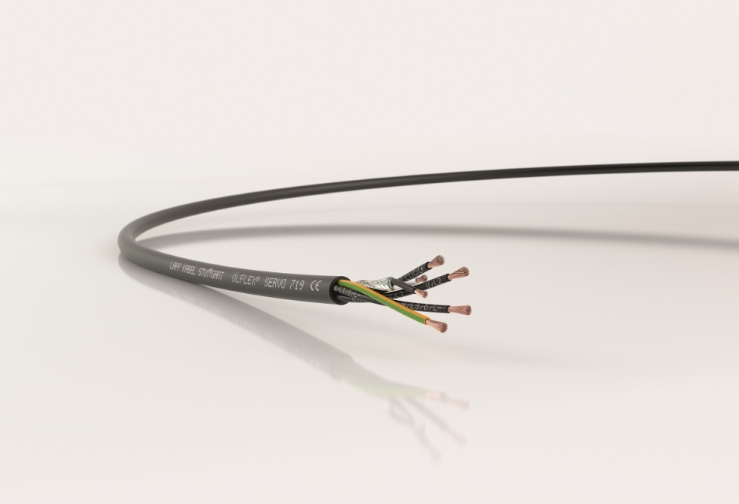
Grupul Lapp prezintă numeroase inovaţii la Expoziţia de la Hanovra 2017, inclusiv servo- cabluri destinate servo-motoarelor.
Acestă imagine este disponibilă în format printabil aici

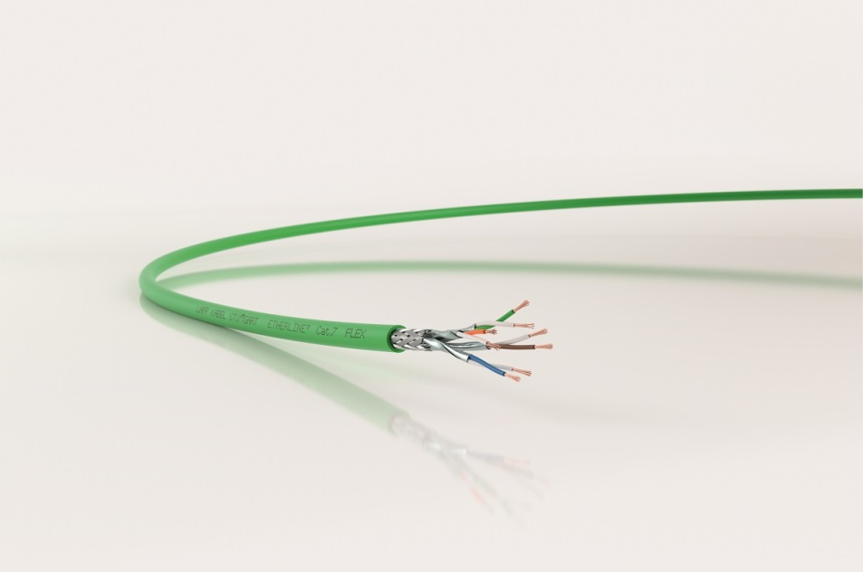
Lapp prezintă noul cablu de ETHERLINE pentru transmiterea rapidă a datelor, cu 10 Gbit/s conform standardului Cat. 7 .
Acestă imagine este disponibilă în format aici

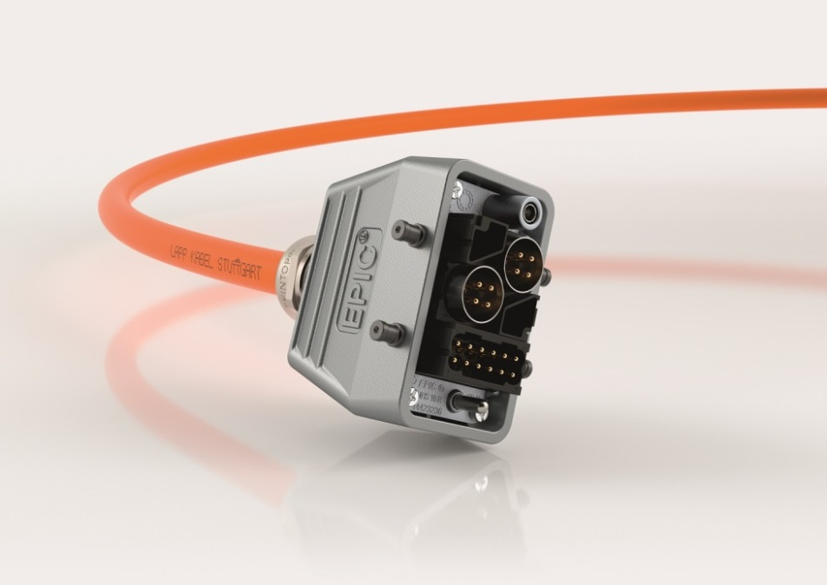
Ramele rectangulare EPIC MH acceptă combinaţii de module pentru alimentare, semnale sau date şi sunt compatibile cu modulele standardizate existente pe piaţă
Acestă imagine este disponibilă în format printabil aici

Despre Lapp Group:
Cu sediul central în Stuttgart, Germania, Lapp Group este furnizor lider de soluții integrate și produse recunoscute în domeniul cablurilor și tehnologiei de conectare. Portofoliul Grupului include cabluri standard și foarte flexibile, conectori industriali, solușii personalizate, tehnologie de automatizare și solutii robot pentru fabrica inteligentă a viitorului, precum și accesorii tehnice. Piața principală a Grupului o reprezintă mașinăriile industriale și sectorul energetic. Alte piețe cheie sunt industria alimentară, precum și sectorul energetic sau mobil.

Lapp Group a rămas o afacere de familie, păstrând tradiția pornită în 1959, anul fondării. În prezent, compania numără peste 3000 de angajați la nivel mondial, 17 unități de producție, 40 de companii distribuitoare și aproximativ 100 de reprezentanțe.

